УСЛОВНОЕ ФОРМАТИРОВАНИЕ
Обрабатывать и анализировать большие объемы данных удобней всего опираясь не на сухие цифры, а на визуальное восприятие цифровой информации. В Excel предусмотрена возможность изменения визуальной составляющих данных, расположенных в таблицах, на основе условного форматирования. Форматирование ячеек можно задавать таким образом, чтобы в зависимости от данных в ячейке изменялось ее оформление: заливка, границы, шрифт и пр. (рис. 1).
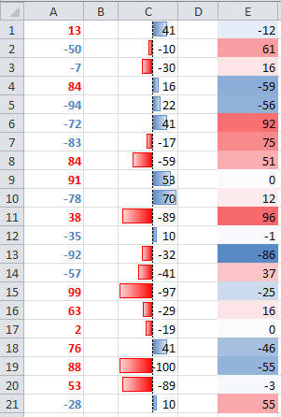
Рис. 1
Сделать это можно с помощью функции »Условное форматирование», вызываемым кнопкой «Условное форматирование» на вкладке «Главная» (рис. 2).
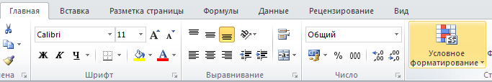
Рис. 2
Можно использовать предустановленные правила (рис. 3)
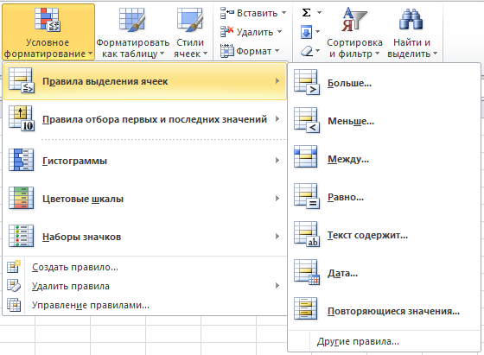
Рис. 3
или создавать свои правила (рис. 4).
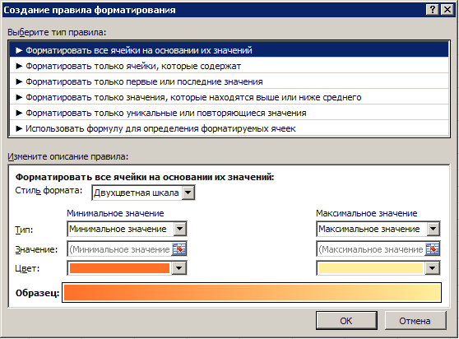
Рис. 4
Для того чтобы удалить правило форматирования нужно выделить диапазон ячеек и выбрать «Условное форматирование-удалить правила-удалить правила из выделенных ячеек» (рис. 5).
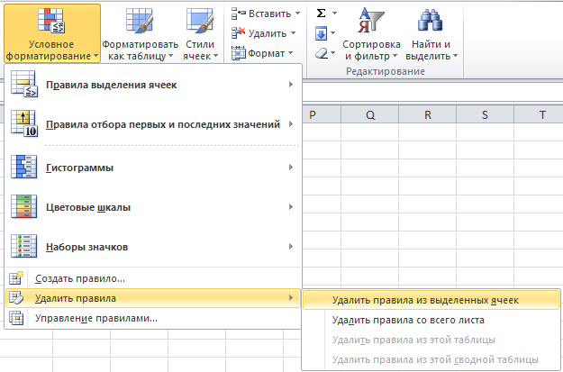
Рис. 5

